LAPORAN KERJA PRAKTEK
STRATEGI MIGRASI OPEN SOURCE DALAM GERAKAN JOGJA
GOES OPEN SOURCE (JGOS)

Diajukan sebagai salah satu syarat
untuk memperoleh gelar sarjana Teknik Informatika



Disusun oleh :
Nama : | Estu Fardani
NIM : | 09650004

PROGRAM STUDI TEKNIK INFORMATIKA
FAKULTAS SAINS DAN TEKNOLOGI
UNIVERSITAS ISLAM NEGERI SUNAN KALIJAGA
YOGYAKARTA
2012
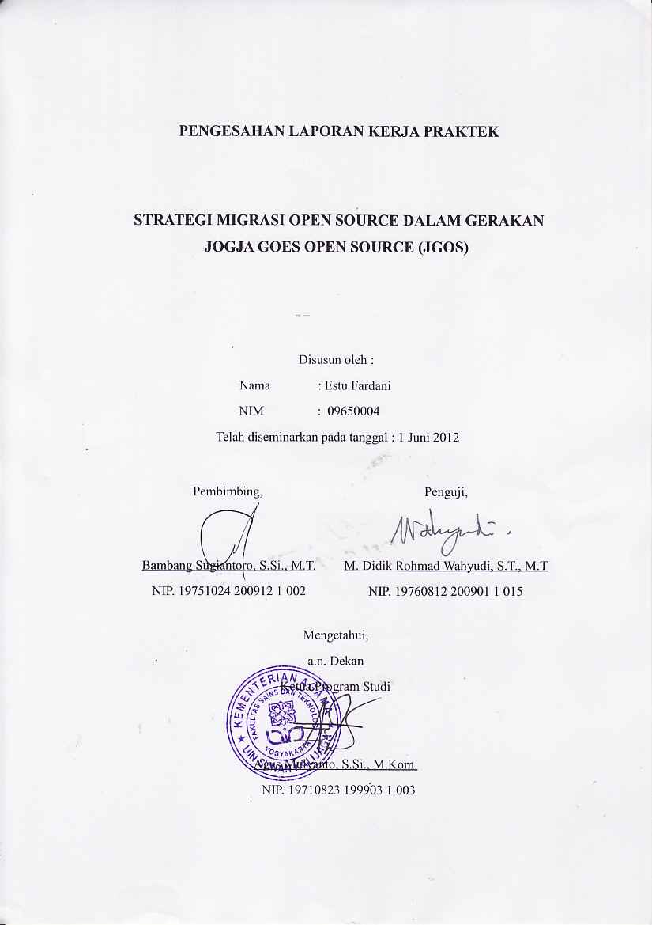
KATA PENGANTAR
Segala puji dan syukur kehadirat Allah SWT atas segala limpahan rahmat dan karunia-Nya serta ridho-Nya sehingga laporan Kerja Praktek (KP) ini dengan judul “STRATEGI MIGRASI OPEN SOURCE DALAM GERAKAN JOGJA
GOES OPEN SOURCE (JGOS)” dapat diselesaikan.
Penulis menyadari bahwa penulisan laporan Kerja Preaktek ini terwujud
berkat uluran tangan dari berbagai pihak. Pada kesempatan ini, penulis ingin mengucapkan terima kasih kepada :
- Ibunda dan Ayahanda, atas segala doa untuk penulis. Atas segala karunia.
- Bapak Irsyadul Ibad, Manajer Gerakan JGOS. Terimakasih atas masukan dan dorongan agar laporan ini segera selesai.
- Aji Kisworo Mukti, Tim Proyek JGOS, juga sebagai pembimbing lapangan. Terimakasih atas kesediaannya mendukung saya disela kesibukan Iklanologi.
- Bapak Bambang Sugiantoro, Dosen Pembimbing saya, terimakasih atas kesabarannya.
- Sahabat BlankOn Semarang, atas panduan penulisan menggunakan LibreOffice. Semoga sesuatu yang ditulis dengan perangkat lunak yang halal, memberikan barokah yang berlipat kepada pembaca maupun penulis.
- Jauharoh Pratami, dan sahabat-sahabat penulis atas segala dukungann hingga laporan ini selesai penulis susun.
Sebagai sebuah karya manusia, tulisan ini tentulah tidak sempurna.Untuk itu penulis akan senantiasa berlapang dada menerima saran dan kritik yang sifatnya membangun demi penyempurnaan laporan Kerja Praktek ini.
Akhir kata, semoga tugas akhir ini dapat memberikan manfaat bagi pembaca.
Hormat Saya
Estu Fardani
Daftar Isi
BAB 1
PENDAHULUAN 1
1.1Latar Belakang 1
1.2Rumusan Masalah 2
1.3Batasan Kerja Praktek 3
1.4Tujuan Kerja Praktek 3
1.5Manfaat Kerja Praktek 3
BAB 2
TEMPAT KERJA PRAKTEK 4
2.1Gambaran Umum Instansi 4
2.2Ruang Lingkup Kerja Praktek 5
2.2.1Peran Para Pihak 6
2.2.2Struktur Tim JGOS 7
BAB 3
HASIL DAN PEMBAHASAN 8
3.1Analisis 8
3.1.1Kondisi Lokasi Migrasi 8
3.1.2TIM MIGRASI 9
3.1.2.1Helpdesk Umum 9
3.1.2.2Helpdek Lapangan 10
3.1.2.3Tim Media 11
3.1.3Peralatan Migrasi 11
3.2Kegiatan KP 11
3.2.1Tahapan Migrasi: 12
3.2.1.1Assessmen 13
3.2.1.2Sosialisasi 14
3.2.1.3Penggandaan Data 15
3.2.1.4Instalasi 15
3.2.1.5Konfigurasi 17
3.2.1.6Pendampingan 18
3.2.1.6.1Pengenalan Sistem Operasi Linux 18
3.2.1.6.2Pengenalan LibreOffice 19
3.2.1.6.3Pengenalan Cetak Dokumen 21
3.2.1.6.4Pendekatan Penggunaan 22
3.2.2Dukungan Perangkat Keras Printer 24
3.2.3Penunjukan Helpdesk Lokal 25
3.2.4Portal Gerakan JGOS 26
3.2.4.1Layanan Bantuan 27
3.2.5Buku Panduan JGOS 28
BAB 4
PENUTUP 29
4.1Kesimpulan 29
4.2Saran 29
Daftar Pustaka 30
LAMPIRAN 1 31
LAMPIRAN 2 32
LAMPIRAN 3 33
LAMPIRAN 4 37
LAMPIRAN 5 38
LAMPIRAN 6 40

PENDAHULUAN

Latar Belakang
Business Software Alliance (BSA), perusahaan yang melakukan advokasi terhadap perangkat lunak proprietary merilis hasil studi mereka Ninth Annual BSA and IDC Global Software Piracy Study. Bahwa Negara Indonesia termasuk negara dengan tingkat pembajakan perangkat lunak yang tinggi, 86% perangkat lunak proprietary yang digunakan adalah illegal(BSA, 2012). Termasuk di lingkungan pemerintahan. Dari 500 komputer di lingkungan Pemerintah Kota Yogyakarta, 300 diantaranya menggunakan perangkat lunak illegarl (KR, 2011). Penggunaan perangkat lunak illegal jelas melanggar dengan Undang-Undang No. 19 tahun 2002 tentang Hak Cipta.
Pemerintah telah mengeluarkan SURAT EDARAN Nomor: SE/01/M.PAN/3/2009 TENTANG PEMANFAATAN PERANGKAT LUNAK LEGAL DAN OPEN SOURCE SOFTWARE(OSS) Berdasarkan SURAT EDARAN Nomor: 05/SE/M.KOMINFO/10/2005 TENTANG PEMAKAIAN DAN PEMANFAATAN PIRANTI LUNAK LEGAL DI LINGKUNGAN INSTANSI PEMERINTAH. Surat edaran ini berisi tentang anjuran bagi instansi untuk menggunakan perangkat lunak legal dan open source. Terdapat dua anjuran, membeli perangkat lunak atau dengan melakukan migrasi perangkat lunak open source (tidak berbayar).
Pemerintah Kota Yogyakarta melalui Bagian Teknologi Informasi dan Telematika (TIT) kemudian menindak lanjuti surat edaran tersebut dengan melakukan kegiatan migrasi Jogja Goes Open Source (JGOS) pertama tahun 2009 (AirPutih, 2009). Proses migrasi di lingkungan Pemerintah Kota Yogyakarta tahap satu tahun 2009 dilakukan oleh Yayasan AirPutih bekerjasama dengan Kementerian Negara Riset dan Tekhnologi, Pusat Pendayagunaan Open Source Software (POSS) PPTIK UGM, Kelompok Pengguna Linux Indonesia (KPLI) Jogja, dan Combine Resource Institution. Kegiatan ini didukung oleh Hivos selaku penyandang dana.
Hal terjadi kemudian adalah hasil migrasi ini tidak berjalan sukses. Banyak kendala yang terjadi di lapangan yang berasal dari sisi penggunaan perangkat office. Kesulitan-kesulitan itu antara lain: kesulitan dalam pengaturan halaman, penggunaan penomoran (bullet numbering), pengaturan tabel, proses simpan dokumen, proses cetak dokumen dengan berbagai opsi, penggunaan rumus, bekerja dengan gambar, dan lain-lain.
Kesulitan-kesulitan yang terjadi tidak diimbangi dengan langkah pencarian solusi, sehingga pengguna merasa tidak diperhatikan. Migrasi hanya sebuah proses instalasi saja tanpa meperhatikan bagaimana nanti pengguna menggunkan komputer yang telah dimigrasi.
Akibatnya adalah dalam jangka panjang instansi kembali lagi menggunakan sistem operasi tidak legal, kembali ke sistem operasi sebelumnya.Karena dengan komputer yang telah dimigrasi tidak bisa dipakai untuk menyelesaikan pekerjaan kantor yang dibebankan kepada pengguna. Migrasi dengan hasil akhir ini dikatakan GAGAL. Maka diperlukan startegi-stategi yang tepat agar kendala migrasi selanjutnya bisa mendapatkan solusi.
Kesulitan lain ketika akan melakukan migrasi open source adalah, tidak adanya dokumen tertulis tentang bagaimana pelaksaaan migrasi yang pernah dilakukan sebelumnya secara total, beserta dokumentasi lainnya, baik tipe permasalahan apa yang timbul, kondisi lokasi, perencaaan migrasi, langkah-langkah migrasi, pemecahan masalah dan lain-lain. Maka perlu dibuat lumbung dokumentasi lengkap tentang kegiatan migrasi open source memuat apapun yang berkaitan dengan prose migrasi.

Rumusan Masalah
- Bagaimanakah strategi yang harus diambil agar migrasi open source sukses?
- Permasalahan apa saja yang menjadi kendala dalam migrasi?
- Mampukah proses migrasi ini terdokumentasi dengan rapi?

Batasan Kerja Praktek
Batasan masalah dalam kerja praktek ini adalah sebagai berikut:
- Hanya menganalisa proses migrasi Jogja Goes Open Source(JGOS) tahap II tahun 2011 pada 18 Puskesmas di lingkungan Kota Yogyakarta.
- Menjadi bagian sebagai pelaksana migrasi secara langsung.

Tujuan Kerja Praktek
- Mendefinisikan langkah-langkah yang harus dilakukan agar migrasi sukses.
- Melakukan semua dokumentasi yang terkait dengan proses migrasi secara teliti dan rapi.
- Membantu pengembangan portal migrasi sebagai sarana dokumentasi migrasi.

Manfaat Kerja Praktek
- Membuat model strategi migrasi sebagai percontohan pola migrasi.
- Membuktikan bahwa migarsi open source bukan merupakan proses yang sulit bagi instansi pemerintah.
- Mendukung gerakan Indonesia Goes Open Source (IGOS).
- Membantu penghematan APBD dalam bidang pengadaan perangkat lunak.
- Membantu mengurangi pembajakan perangkat lunak.

TEMPAT KERJA PRAKTEK

Gambaran Umum Instansi
AirPutih adalah sebuah lembaga swadaya masyarakat (LSM) yang mendorong masyarakat agar melek teknologi informasi (TI) dan menjadikannya alat untuk mewujudkan sebuah masyarakat yang kuat di Indonesia. Untuk mewujudkan antara lain dengan meningkatkan kemampuan dan pemahaman masyarakat terhadap TI. Dan open source sebagai kunci pembuka akses TI yang murah dan mudah juga menjadi lahan yang terus dilakukan oleh AirPutih. (AirPutih, 2004).
Dalam migrasi di Pemerintah Kota Yogyakarta, AirPutih bertindak sebagai pihak yang melakukan kerjasama dengan Pemerintah Kota Yogyakarta. Dipilihnya AirPutih atas rekomendasi Kementrian Negara Riset dan Tekhnologi dan Kementerian Komunikasi dan Informatika.
Pemerintah Kota Yogyakarta adalah selaku pihak yang menerima manfaat dari program Jogja Goes Open Source (JGOS). Dalam hal ini Pemerintah Kota Yogyakarta diwakili oleh Bagian Teknologi Informasi dan Telematika (TIT).
Infest adalah kependekan dari Institute of Education Development, Social, Religious and Cultural Studies atau Lembaga Kajian Pengembangan Pendidikan, Sosial, Agama, dan Kebudayaan. Infest merupakan lembaga nirlaba yang bekerja secara swadaya untuk meningkatkan kualitas masyarakat Indonesia.(Infest, 2011).
Dalam migrasi Infest merupakan perwakilan AirPutih di Yogyakarta. Sebagai mitra yang lebih mengetahui kondisi lapangan di Yogyakarta.
Hivos, didirikan pada tahun 1968, adalah sebuah organisasi pembangunan nirlaba non-pemerintah yang terinspirasi oleh nilai-nilai humanis. Bersama dengan lebih dari 800 organisasi mitra di lebih dari 30 negara di seluruh dunia, 170 anggota staf dan 13 kantor termasuk 2 di Indonesia, Hivos berupaya untuk berkontribusi demi tercapainya dunia yang adil, bebas dan berkelanjutan. Dunia tempat semua warganya memiliki akses yang sama terhadap sumber-sumber dan kesempatan untuk perkembangan mereka, dan tempat mereka dapat secara aktif berpartisipasi dengan adil dalam berbagai proses pengambilan keputusan yang akan menentukan kehidupan mereka, masyarakat mereka dan masa depan mereka.(Biru, 2009)
Hivos berperan sebagai lembaga donor, yang membiayai proses migrasi ini secara total, mulai dari biaya operasional hingga proses administrasi.
JGOS (Jogja Goes Open Source) adalah bentuk hasil kerjasama antara semua pihak, Pemerintah Kota Yogyakarta, AirPutih, Infest dan Hivos dalam upaya memigrasikan komputer di lingkungan Pemerintah Kota Yogyakarta.
KPLI-Jogja (Kelompok Pengguna Linux Indonesia – Jogja) adalah sebuah orgaisasi nirlama yang menurunkan personil untuk terlibat langsung ke lapangan sebagai pelaku migrasi di lingkungan Pemerintah Kota Yogyakarta. Personil ini terdiri dari mahasiswa yang memiliki kemampuan dalam pemasangan dan pengoperasian sistem operasi Linux. Personil KPLI berasal dari beberapa kampus di Yogyakarta.
Ubuntu Jogja adalah organisasi pengguna Ubuntu di Yogyakarta. Ubuntu adalah sebuah distribusi sistem operasi Linux. Ubuntu Jogja ikut melibatkan personil dalam migarsi sebagai tim teknis di lapangan.

Ruang Lingkup Kerja Praktek
Ruang lingkup kerja praktek pada laporan ini menjelaskan tentang struktur Gerakan Jogja Goes Open Source (JGOS). Serta posisi masing-masing instansi yang ikut berperan didalam gerakan ini.
Struktur kerjasama antara Pemerintah Kota Yogyakarta, Yayasan AirPutih serta Infest Yogyakarta dijabarkan dalam Gambar 1:
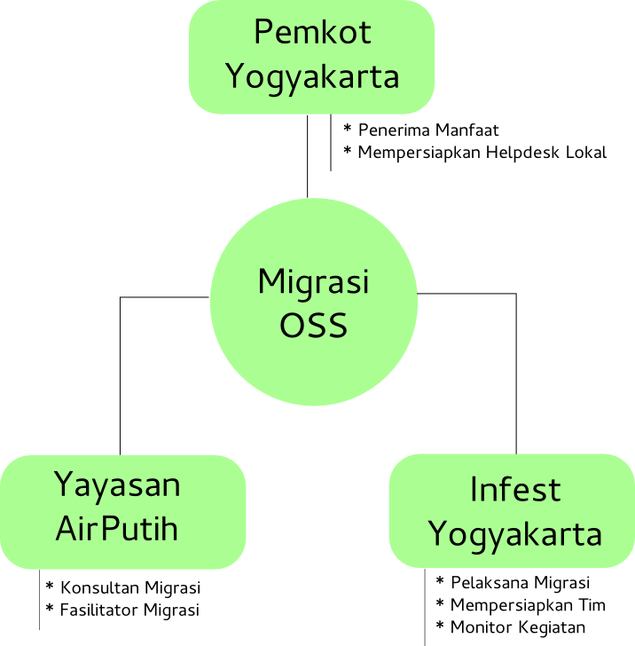Gambar 1: Skema Peran Para Pihak

Peran Para Pihak
Peran dan fungsi para pihak dalam kegiatan migrasi open source di Kota
Yogyakarta adalah:
- Pemerintah Kota Yogyakarta
  - Mendorong penggunaan perangkat lunak open source di lingkungan kantornya masing – masing.
  - Membantu kelancaran kegiatan migrasi.
  - Memfasilitasi rapat pembahasan migrasi antara pemerintah dan pelaksana.
- Yayasan AirPutih
  - Melakukan asistensi pelaksanaan kegiatan, dengan melakukan komunikasi melalui media mailing list, email, atau telfon.
  - Mengawasi pelaksanaan kegiatan dengan metode pengawasan langsung dan tidak langsung.
  - Pengawasan langsung dilakukan dengan terjun ke lapangan dan mengamati kegiatan secara periodik.
  - Pengamatan tidak langsung melalui evaluasi laporan kegiatan.
- INFEST Yogyakarta
  - Bertanggung jawab terhadap pelaksanaan migrasi secara teknis.
  - Membuat laporan aktivitas pelaksanaan migrasi.
  - Menyiapkan SDM di setiap SKPD dan kantor Kecamatan untuk menjadi helpdesk di wilayah kerjanya masing – masing.

Struktur Tim JGOS
Penasehat:
- Muhammad Irsyadul Ibad, Direktur Infest
- Dedi Haryadi, Ubuntu Jogja
Koordinator
Koordinator Umum: Muhammad Khayat
Koordinator Teknis: Aji Kisworo Mukti
Helpdesk Umum
Helpdesk Lapangan
- Tim 1
- Tim 2
- Tim 3
- Tim 4
- Tim 5

HASIL DAN PEMBAHASAN

Analisis
Pada sub-bab ini menjelaskan mengenai analisis kondisi tempat kerja praktek(lokasi migrasi) dan kondisi SDM yang terlibat di dalamnya. Berikut ini adalah penjelasan secara lebih rinci mengenai analisis kondisi tempat dan SDM

Kondisi Lokasi Migrasi
Objek migrasi JGOS tahap II tahun 2011 adalah Puskesmas-Puskesmas di lingkungan Kota Yogyakarta. Migrasi ini berlangsung sejak tanggal 8 November 2011 hingga 15 April 2012. Objek migrasi terdiri dari 18 SKPD (Satuan Kerja Perangkat Daerah). Berikut daftar Puskesmas yang di migrasi :
- Puskesmas Umbulharjo I
- Puskesmas Danurejan II
- Puskesmas Pakualaman
- Puskesmas Kotagede II
- Puskesmas Danurejan II
- Puskesmas Kotagede I
- Puskesmas Mergangsan
- Puskesmas Umbulharjo II
- Puskesmas Gondokusuman I
- Puskesmas Gondokusuman II
- Puskesmas Gedongtengen
- Puskesmas Jetis
- Puskesmas Tegalrejo
- Puskesmas Kraton
- Puskesmas Ngampilan
- Puskesmas Wirobrajan
- Puskesmas Mantrijeron
- Puskemas Gondomanan (JGOS, 2011)
Masing – masing SKPD terdiri dari beberapa komputer dengan kegunaan dan spesifiksi berbeda. Jumlah komputer tiap SKPD tidak merata, tergantung kebutuhan masing SKPD.

TIM MIGRASI
Tim migrasi yang turun di lapangan dibagi menjadi dua. Tim Helpdesk Umum dan Tim Helpdesk Lapangan dibantu satu Tim Media.

Helpdesk Umum
Terdiri dari 4 orang dengan kualifikasi tertentu. Helpdesk Umum memiliki fungsi sebagai bantuan akhir dalam melakukan penangan di lapangan ketika Helpdesk Lapangan tidak sanggup menyelesaikan.
- Muhammmad Iqbal Jalaludin.
Spesialisasi : Penanganan dukungan perangkat keras.
- Estu Fardani
Spesialisasi : Penanganan dukungan office dan cetak dokumen.
- Rully Satriyudha
Spesialisasi : Dokumentasi dan bantuan dukungan perangkat lunak
- Radite Putut
Spesialisasi : Penanganan dukungan perangkat keras dan hubungan masyasarakat.
Untuk harian, Helpdesk Umum siaga di sekretariat JGOS, Jalan Veteran gg Janur Kuning 11A, Umbulharjo. Menangani layanan keluhan dari objek migrasi atau layanan bantuan dari Helpdesk Lapangan.

Tugas lain adalah menyusun panduan pemecahan masalah kemudian mendokumentasikan di portal JGOS(jgos.or.id). Memeriksa data-data laporan migrasi harian yang masuk dari Helpdesk Lapangan.

Helpdek Lapangan
Terdiri dari 5 Tim, masing -masing tim melayani 1 SKPD dalam setiap tahapan migrasi. Tim ini yang melakukan mirasi secara total, di tiap-tiap SKPD yang telah ditunjuk. Masing-masing tim tidak saling berganti lokasi. Setiap hari nya, masing-masing tim memberikan laporan harian tentang apa saja yang terjadi di lapangan. Bisa berupa kendala, solusi, pertanyaan dan tanggapan dari objek mirgrasi.
- TIM 1
Kordinator : Arif Rahman
Personil : Abraw Ximenes, Irvak Dwi Lutfi
- TIM 2
Kordinator : Andi Zainul Albab
Personil : Koes Pradono, Alfian Tinangon
- TIM 3
Kordinator : Septian Baskoro Adi
Personil : Kevin, Iip Yulianto
- Tim 4
Kordinator : Muh Husna Mubarok
Personil : Eko Yulianto, Jauharoh Pratami, Raga Hendra Wijayanto
- Tim 5
Kordinator : Setiya Budi
personil : Timor Bayu, Febrianto.

Tim Media
Bertugas meliput kegiatan migrasi, secara runut. kemudian mempub-likasikan di Portal Gerakan JGOS dengan alamat www.jgos.or.id.
- Mohammad Zaimul Umam.
(JGOS: 2011)

Peralatan Migrasi
Masing-masing tim Helpdesk Lapangan dibekali dengan perangkat berkerja, antara lain :
- Tanda Pengenal, sebagai tenaga teknis migrasi JGOS.
Live CD Ubuntu Lucid 32 bit, 2 buah.
- Live CD BlankOn Pattimura 32 bit, 1 buah.
- Live USB Flashdisk Ubuntu Lucid 32 bit, 2 buah.
- Hardisk External 500GB, untuk menampung data penggandaan. Hardisk juga berisi paket-paket tambahan untuk membantu proses instalasi dan konfigurasi komputer, lumbung repositori, driver printer, paket kernel, dll.
- DVD External, hanya digunakan pada saat tertentu.
- Live CD Linux 64bit hanya digunakan pada saat tertentu.

Kegiatan KP
Kegiatan migrasi terbagi menjadi beberapa tahap, dengan nama lain Rundown. Rundown memiliki target yang harus dicapai dengan toleransi tententu, tergantung kondisi lapangan.
Jumlah SKPD yang harus dimigrasi ada 18 buah, dengan pelaksana 5 Tim. Namun jumlah tim efektif lima berlaku elastis, Total 4 tim inti dan 1 tim cadangan. Dengan demikian migrasi dibagi menjadi empat tahap.

Tahap Pertama ada 4 SKPD :
- Puskesmas Umbulharjo I
- Puskesmas Danurejan II
- Puskesmas Pakualaman
- Puskesmas Kotagede II
Tahap Kedua ada 4 SKPD :
- Puskesmas Danurejan II
- Puskesmas Kotagede I
- Puskesmas Mergangsan
- Puskesmas Umbulharjo II
Tahap Ketiga ada 5 SKPD :
- Puskesmas Gondokusuman I
- Puskesmas Gondokusuman II
- Puskesmas Gedongtengen
- Puskesmas Jetis
- Puskesmas Tegalrejo
Tahap Keempat ada 5 SKPD :
- Puskesmas Kraton
- Puskesmas Ngampilan
- Puskesmas Wirobrajan
- Puskesmas Mantrijeron
- Puskemas Gondomanan

Tahapan Migrasi:
Tahapan yang harus dilakukan ketika migrasi.

Assessmen
Tahap assessmen bertujuan untuk melakukan penilaian dan pendataan di lokasi migrasi. Sebelum kegiatan migrasi ini dilakukan.
Tahap assessmen meliputi pendataan terhadap :
- Jumlah komputer.
- Spesifikasi komputer (penamaan komputer).
- Kapasitas hardisk (sistem pemartisian).
- Perangakat keras pendukung (printer, scanner).
- Tipe OS (asli/bajakan)
- Perangkat lunak khusus yang hanya berjalan di Windows.
- Fungsi penggunaan komputer.
- Jaringan(tipe lancard) dan penomoran IP.
Hasil assessmen kemudian didokumentasikan secara detail dan rapi. Kemudian dibuat Timeline Prioritas Migrasi berdasarkan data assessmen tadi, disertai dengan target waktu terselesaikannya instalasi. Berikut contoh hasil assessmen di Puskesmas Gondokusuman II pada Gambar 2.
Standarisasi yang berlaku adalah :
- Jika komputer memiliki sistem operasi asli, maka tetap dipelihara sebagai aset, kemudian perangakt lunak yang sudah terpasang dimigrasikan ke perangkat lunak open source.
- Jika komputer memiliki spesfikasi minimum di bawah standar, komputer tidak dipasang sistem operasi Linux.
- Jika komputer memiliki perangkat lunak yang hanya berjalan di Windows, perangkat lunak tadi dipindahkan ke komputer yang memiliki sistem operasi asli. Solusi lain dengan menggunakan emulator.
- Jika komputer merupakan komputer dengan aktifitas pemakaian tinggi, akan di migrasi ketika selesai jam pelayanan.

Sosialisasi
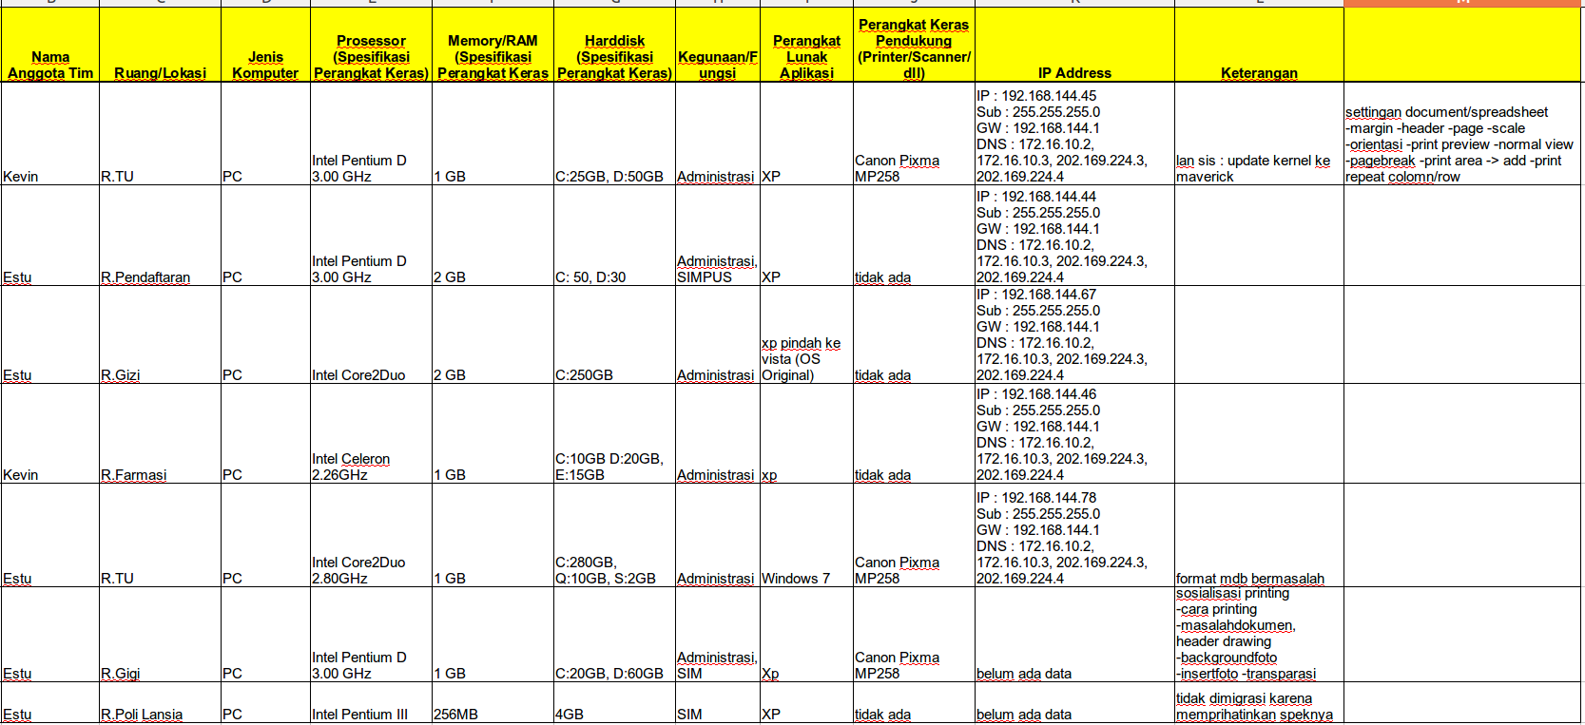Gambar 2: Form Assessmen Gondokusuman II
Tahap ini adalah proses menjelaskan kepada objek migrasi tentang kegiatan migrasi. Agar tercapai persamaan persepsi mengenai migrasi open source di SKPD. Sosialisasi meliputi penjelasan tentang:
- Pengenalan open source
- Pengenalan Linux, Ubuntu, BlankOn
- Alasan migrasi
- Dasar migrasi
- Manfaat migrasi
- Langkah-langkah migrasi
- Penyiapan Helpdesk Lokal
- Layanan bantuan.
Materi Presentasi ada di daftar Lampiran 3.

Penggandaan Data
Setelah selesai melakukan assessmen, sosalisasi dan membuat Timeline Migrasi. Proses selanjutnya adalah melakukan penggandaan data pada komputer yang akan dimigrasi. Proses penggandaan ini untuk mencegah resiko data hilang selama proses instalasi. Hal-hal yang perlu dilakukan :
- Mendiskusikan dengan pengguna mengenai data-data yang akan digandakan.
- Menggandakan data-data komputer yang akan diinstal dengan Live System (LiveCD) agar menghindari kehilangan data.
Penggandaan hanya dilakukan pada komputer yang akan langsung dimigrasi setelah proses penggandaan selesai. Jadi penggandaan tidak dilakukan serentak seluruh komputer untuk mencegah duplikasi data. Bentuk Timeline Migrasi seperti gambar 3.
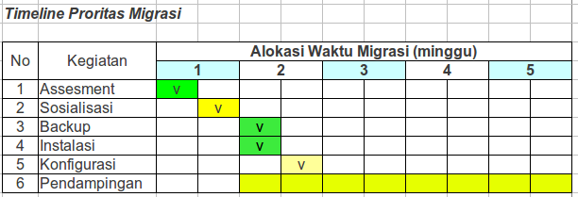Gambar 3: Timeline Migrasi

Instalasi
Proses Instalasi adalah proses memasang Linux di komputer atau leptop dengan tipe Linux tertentu. Pemilihan jenis sistem operasi Linux yang dipakai tergantung dengan hasil assessmen tadi. Dalam migarasi ini diterapkan standar berikut:
- Untuk PC dengan spesifikasi normal menggunakan Linux Ubuntu 10.04 Lucid 32 bit. Spesifikasi normal adalah spesifikasi komputer umum di puskesmas, seperti pada gambar 4. atau spesifikasi minimal yang disarankan oleh vendor sistem operasi Ubuntu, gambar 5.
- Untuk leptop menggunakan Linux BlankOn 7.0 Pattimura 32 bit.
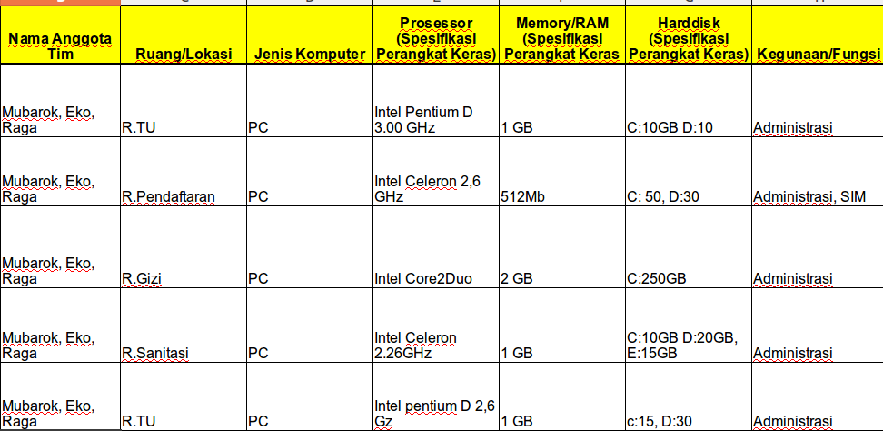Gambar 4: Spesifiaksi Komputer Puskesmas
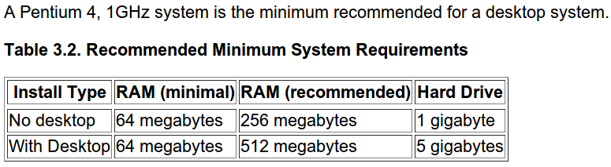Gambar 5: Spesifiaksi komputer Ubuntu
Alasan menggunakan Blankon untuk instalasi di leptop karena dukungan driver yang baik dari BlankOn terhadap jenis leptop yang dipakai mayoritas pengguna Indonesia.
Proses instalasi akan memakan waktu sekitar 40 menit hingga 60 menit. Media untuk melakukan instalasi tergantung situasi dan kondisi komputer yang akan dipasang sistem operasi Linux. Media tersebut bisa melalui salah satu cara berikut:
- Melalui CD
Cara ini merupakan cara pertama yang ditempuh.
- Live USB Flashdisk
Jika live CD tidak berjalan sukses atau karena komputer tidak terdapat CD room. Memasang linux dengan live usb biasanya lebih cepat.
- DVD External
Beberapa komputer tidak mendukung live usb. Dan komputer tersebut tidak memiliki CD Room, maka digunakan DVD External.

Konfigurasi
Komputer yang telah terpasang Linux, kemudian akan dipasang perangkat lunak pendukung sesuai kebutuhan dan tetap menggunakan versi perangkat lunak terbaru. Hal-hal yang akan di konfigurasi meliputi :
- LibreOffice, perangkat lunak pengolah kantor, meliputi pengolah kata (writer), pengolah lembarkerja(spreesheet), pengolah presentasi(impress).
Versi yang digunakan adalah LibreOffice 3.5. Kemudian konfigurasi satuan menjadi satuan ukuran sentimeter.
- Ubuntu-restricted-extra, paket tambahan untuk menjalankan perangkat lunak, meliputi driver suara, flash player, font standar, archive dll.
- Konfigurasi tampilan, meliputi tema, pengaturan screesaver, halaman login, satuan waktu(jam).
- Perangkat lunak pendukung lainnya. VLC untuk pemutar video dan suara. Pidgin untuk yahoo messager.
- Pemasangan driver printer, scanner.
- Pengaturan alamat IP sesuai dengan topologi sebelumnya.
- Perbaharuan versi perangkat, menggunakan repositori offline dari hardisk yang dibawa masing-masing tim Helpdesk Lapangan. Meliputi update kernel dan versi perangkat lunak lainnya.
Proses konfigurasi memerlukan waktu lebih lama dari pada waktu proses instalasi. Sekitar 1 hingga 1,5 jam per komputer. Terasa kurang efesien, mengingat jumlah komputer, tenaga SDM dan waktu yang tersedia.

Pendampingan
Setelah proses konfigurasi selesai, dilanjutkan dengan pendampingan. Proses ini meliputi :

Pengenalan Sistem Operasi Linux
Helpdesk Lokal memperkenalkan sitem operasi Linux kepada pengguna. Pengenalan ini meliputi :
- Pengenalan pengoperasian komputer, meliputi menghidupkan komputer, cara login awal, kemudian cara mematikan komputer. Pertanyaan yang diajukan dan dijelaskan berupa pertanyaan-pertanyaan sederhana.
- Pengenalan halaman tampilan komputer yang baru. Tampilan yang berbeda dengan sebelumnya,Gambar 6.
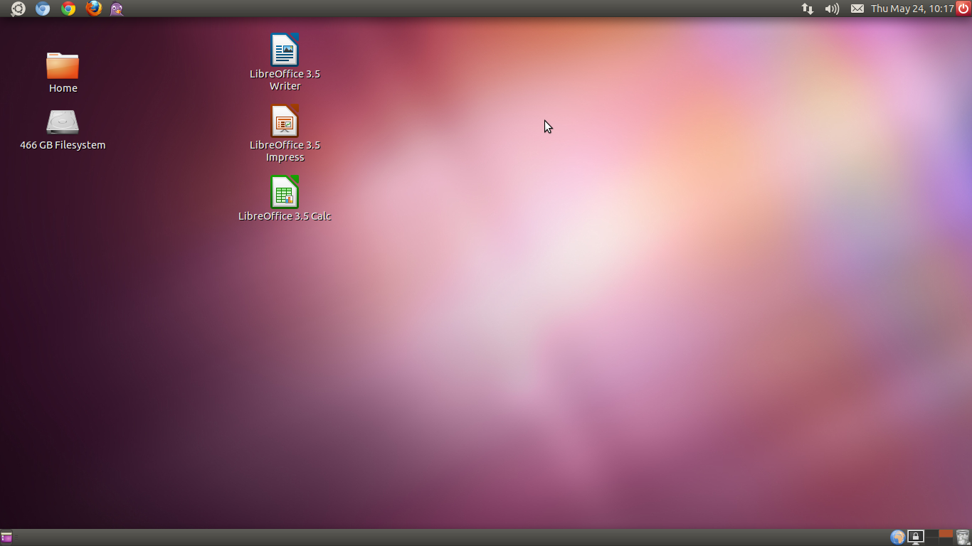Gambar 6: Tampilan Halaman Desktop
- Pengenalan letak menu, toolbar. Pengenalan tombol apa yang harus dipilih untuk menampilkan deretan perangkat lunak yang telah dipasang.
- Pengenalan file browser(nautilus), untuk membuka berkas-berkas.
- Pengenalan nama perangkat lunak berserta fungsinya. Dengan melakukan pendekatan nama perangkat lunak di sistem operasi Windows.

Pengenalan LibreOffice
Untuk perangkat lunak perkantoran dipilih LibreOffice untuk mengganti fungsi microsoft office. Dengan versi yang digunakan adalah 3.5.
- Libre Writer.
Perangkat lunak pengolah kata.
- Libre Calc.
Perangkat lunak perngolah lembar kerja (spreedshet).
- Libre Impress
Perangkat lunak pengolah presentasi.
Masalah lain yang timbul berkaitan dengan tipe dokumen. Tipe dokumen standar dari LibreOffice adalah odt untuk pengolah kata(doc), ods untuk spreedshet (xls) dan odp untuk presentasi(ppt). Namun tipe dokumen lama tetap bisa diakses ketika dibuka di LibreOffice. Hal yang menjadi masalah ketika dokumen itu dikerjakan dikomputer lain yang tidak menggunakan LibreOffice. File tersebut tidak bisa dibuka akibat belum didukung perangkat lunak tersebut. Tim Migrasi memberikan solusi dengan menyimpan dokumen menjadi tipe mengikuti standar sebelumnya.
- Untuk pengolah kata menggunakan tipe *.doc = odt, bukan tipe *.docx.
- Untuk pengolah spreedshet menggunakan tipe *.xls = ods, bukan tipe *.xlsx.
- Untuk pengolah presentasi menggunakan tipe *.ppt = odp, bukan tipe *.pptx.
- Tipe lain yang disarankan adalah mengubah file menjadi format pdf. Meski dengan konsekuensi file sudah tidak bisa diubah.
Pemasalahan permasalahn yang timbul didata, untuk mencari solusi, kemudian didokumentasikan dalam bentuk panduan, Berikut adalah panduan yang berhasil dihimpun berdasarkan jenis perangkat lunak:
- Word Processor (Writer)
  - Mempercepat Kinerja LibreOffice
  - Membuat halaman baru pada LibreOffice
  - Penggunaan Mail Merge pada LibreOffice
  - Pengaturan kertas tegak dan melintang dalam satu lembar kerja
  - Merubah jenis kertas default di LibreOffice Writer
  - Mengganti ukuran kertas di LibreOffice Writer
  - Membuat input field di LibreOffice Writer
  - Memasang LibreOffice di Ubuntu 10.04
  - Pemasangan LibreOffice pada Ubuntu Lucid dan Maverick
  - Tips : Mempercepat Kinerja LibreOffice di Ubuntu/BlankOn (Bag 2)
  - Tips – Menambahkan Watermark Gambar pada LibreOffice Writer
  - Membuat Grafik Pada LibreOffice Writer
  - Change case dengan mudah menggunakan shortcut di LibreOffice Writer
- Spreadsheet (Calc)
  - Menambah grafik chart dari tabel
  - Copy cell dengan drag
  - Memblok cell yang tidak berurutan (berbeda urutan)
  - Membuat row tabel tercetak pada tiap halaman
  - Mengatur print selected area
  - Merubah warna penanda batas halaman
  - Membuat drop down list
  - Menghitung Range Tahun Bulan Hari Beserta Umur
  - Menggunakan Paste Special di Libre Office Calc
  - Mencetak Baris/Kolom pada Setiap Halaman di Libre Office Calc
  - Memodifikasi Currency Format menjadi Accounting Format di LibreOffice Calc
  - Tips LibreOffice Calc, Membekukan Kolom dan Baris
  - Tips LibreOffice Calc, Membuat Terbilang Menjadi Mudah
- Presentation (Impress)
  - Mengatasi Notifikasi “template already exists.”
  - Tips - Mengekspor Tampilan Slide Sebagai Format Lain
Contoh panduan Seperti pada Lampiran 5.

Pengenalan Cetak Dokumen
Pengenalan cetak dokumen tetap menjadi sebuah agenda rutin. Dikarenakan tampilan untuk mencatak dokumen berbeda dengan sebelumnya. Dibutuhkan pengetahuan tambahan mengenai pengaturan lain yang bisa diterapkan. Tampilan jendela cetak dokumen pada gambar 7.
Masalah lain yang muncul adalah jenis kertas. Tipe yang digunakan di lingkungan Pemerintah Kota Yogyakarta berbeda dengan penggunaan akademis. Standart dokumen kantor menggunakan kertas F4(kuarto) sedangkan dari kalangan akademis menggunakan standar A4, Masalah ini muncul karena driver printer yang ada (CUPS) tidak memiliki ukuran F4. Berikut tampilan pemilihan ukuran kertas (page setup) pada gambar 8.
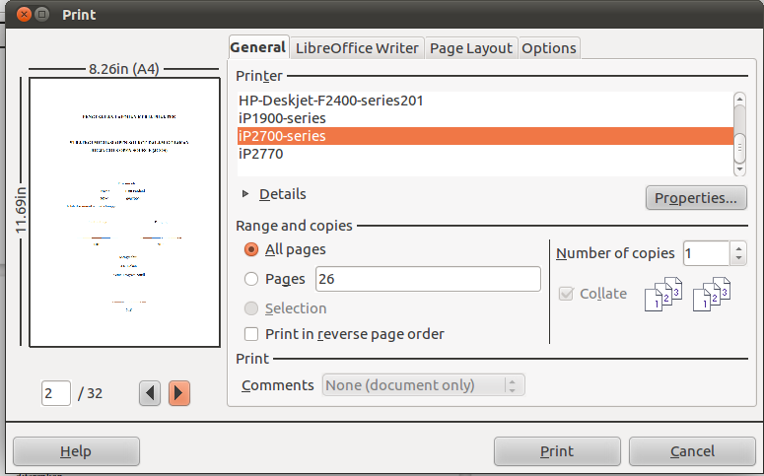Gambar 7: Jendala Cetak Dokumen
Tim migrasi memberikan solusi dengan merubah secara manual driver printer. Solusi lain merubah ukuran margin kertas, (JGOS, 2012)

Pendekatan Penggunaan
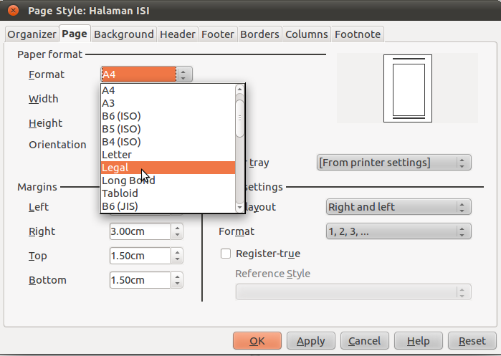Gambar 8: Pemilihan Ukuran Kertas
Tim Helpdesk Lapangan menerapkan stategi pendampingan berupa pengguna langsung mencoba menggunakan komputer sebagaimana penggunanan sebelum migrasi. Ketika terdapat kendala pengguna bertanya kepada Helpdesk Lapangan(try n error) seperti pada Gambar 9.
Ini merupakan proses yang sedikit lambat, namun menimbulkan efek pengalaman pengguna(user experience) yang bagus, dari sisi pengguna maupun Helpdesk Lapangan.
Ketika terdapat masalah baru, dan ditemukan solusinya. Helpdesk Lapangan wajib memberi laporan kepada tim Helpdesk Umum, baik barupa laporan harian maupun secara lisan. Kemudian Helpdesk Lokal membuat dokumentasi masalah dan solusi tadi untuk menambah pengetahuan bagi Gerakan JGOS. Manfaat lain mempermudah Helpdesk Lapangan di lokasi lain jika menemukan permasalahan serupa. Dokumentasi tadi dengan bantuan Tim Media, diunggah di portal Gerakan JGOS.
Proses pendampingan memakan waktu hampir 75% dari jatah waktu migrasi di masing-masing SKPD (lihat gambar 3). Hal ini bertujuan untuk menggali semua kemungkinan permasalahan yang ada, agar ketika tim migrasi selesai migrasi masalah yang akan timbul selanjutnya bisa diminimalisir. Alasan lain kendala yang biasa menjadi halangan berupa kecocokan perangkat keras tidak banyak terjadi, akibat tipe perangkat keras yang hampir seragam. Jadi ketika terjadi kendala dikerjakan gotong royong, kemudian diinformasikan kepada seluruh tim. Masalah yang muncul lebih banyak di sisi penggunaan perangkat office.
Untuk permasalahan yang sering keluar (FAQ), tim Helpdesk Lapangan memberikan catatan-catatan kecil dan ditempel didepan komputer agar bisa dilihat jelas, mudah diterapkan dan mudah diingat. Panduan ini rata-rata berkaitan dengan proses cetak dokumen.
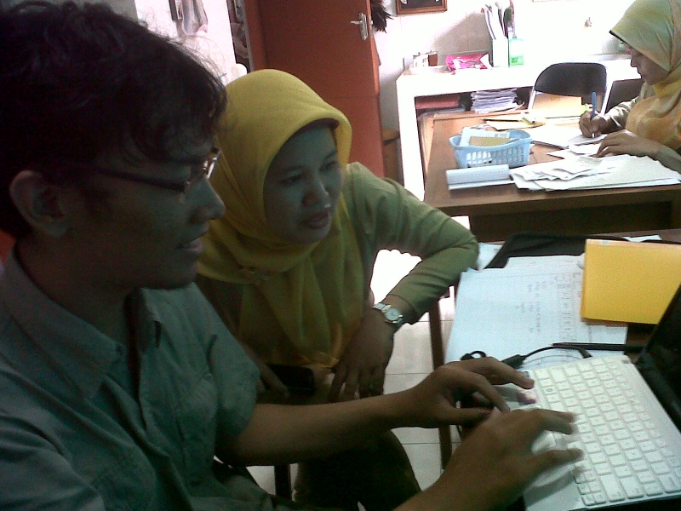Gambar 9: Pendampingan Kepada Pengguna
Beberapa pengguna juga disarankan untuk membuat catatan pribadi tentang hal-hal yang dirasa perlu tentang penggunaan yang dirasa perlu dan mudah terlupa. Seperti Umiyatun, salah satu Staff Tata Usaha (TU) Pusat Kesehatan Masyarakat (Puskesmas) Umbulharjo II yang rutin mencatat panduan yang dijalaskan oleh Helpdesk Lapangan,(jgos, 2012)

Dukungan Perangkat Keras Printer
Pemasangan driver printer di linux Ubuntu/BlankOn merupakan pekerjaan lain yang cukup menyita, namun dengan bantuan komunitas dan pengalaman langsung, sedikit demi sedikit pengetahuan terhadap dukungan perangkat keras terselesaikan. Berikut daftar driver printer yang sudah terselesaikan dengan baik:
- Canon
  - Canon LBP2900 (laser jet)
  - Canon IP1300
  - Canon IP1700
  - Canon IP1880
  - Canon IP1980
  - Canon IP2770
  - Canon MP145
  - Canon MP198
  - Canon MP250
  - Canon MP258
  - Canon MP497
- Epson
  - Epson LX300 + (dot matrix)
  - Epson Stylus C40
  - Epson Stylus C90
  - Epson Stylus L100
  - Epson Stylus L200
  - Epson Stylus T11
  - Epson Stylus T20E

- HP
  - HP Deskjet 3920
  - HP Deskjet D2400
  - HP Deskjet D730
  - HP PSC 1410 (jgos, 2012)
Selain dukungan printer juga termasuk pemeliharaan (utility) printer, seperti head cleaner di beberapa printer :
- Canon Head Cleaning
- Epson Head Cleaning, Align Head, Nozzle Check, Ink Level
- HP Setting HP Printer (jgos, 2012)
Bentuk panduan untuk penyelesaian driver printer di Lampiran 4

Penunjukan Helpdesk Lokal
Proses migrasi di tiap SKPD hanya berlangsung sekitar 5 minggu, setelah itu, ketika terjadi kendala akan dilayani melalui layan keluhaan dengan menghubungi sekertariat JGOS untuk kendala perangkat lunak, dan Bagian TIT untuk kendala perangkat keras.
Proses pengaduan terkadang memiliki waktu respon yang sedikit lebih lama, padahal kendala yang dihadapi merupakan kendala yang biasa terjadi, semisal teknik cetak dokumen, atau mengenai fungsi office. Untuk lebih cepat tertangani, masing-masing SKPD direncanakan memiliki tenaga SDM sebagai Helpdesk Lokal yang bisa menangani kendala tersebut. Masing-masing SKPD menyiapkan 2-3 orang tenaga yang akan disiapkan untuk menjadi Heldesk Lokal.
Kemampuan yang harus dimilki oleh Helpdesk Lokal meliputi :
- Instalasi Linux.
- Pemasangan perangkat lunak.
- Pemasangan driver printer.
- Cetak dokumen.
- Kendala pengoprasian office.
Kemampuan ini dibangun dengan cara melakukan pendampingan langsung kepada calon Helpdesk Lokal secara intensif melalui latihan. Kemudian juga melibatkan dalam pemecahan masalah yang terjadi di SKPD bersangkutan.

Portal Gerakan JGOS
Portal beralamat www.jgos.or.id ini dibuat sebagai lumbung informasi, baik berupa berita, aktifitas, panduan, testimoni dan dokumentasi terkait Gerakan JGOS. Didesain untuk bisa menjadi corong informasi tentang Gerakan JGOS. Tampilan halaman portal seperti pada gambar 10.
Konten berita ditangani oleh Tim Media, untuk panduan dikerjakan bersama oleh semua pihak yang tergabung dalam Gerakan JGOS. Baik Helpdesk Umum, Helpdesk Lapangan, maupun dari pengguna.
Selain layanan bantuan, juga terdapat bantuan melalui Yahoo Messager yang siap melayani pengaduan objek migrasi, maupun pengunjung portal.

Layanan Bantuan
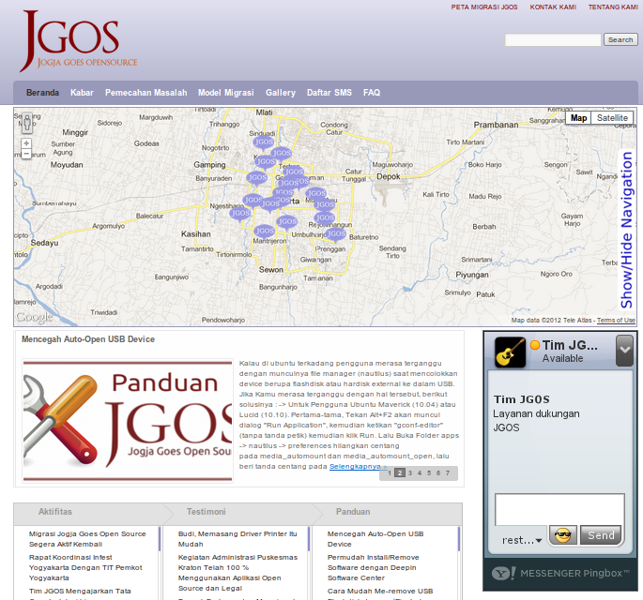Gambar 10: Tampilan Portal JGOS.or.id
Untuk melayani keluhan dari objek migrasi, Tim Migrasi telah menyiapkan layan Heldesk dengan melewati beberapa cara. Mulai dari panggilan telepon, sms maupun online chat.Agar lebih mudah dijangkau, alamat pusat bantuan ini dijadikan stiker, dan ditempel di semua komputer yang telah di migrasi.
Pusat Bantuan JGOS
SMS : 083 48 022 1999
Telpon :(0274) 372378
Website : jgos.or.id

Buku Panduan JGOS
Untuk mempermudah dalam penggunaan perangkat office, masing-masing SKPD mendapat bantuan berupa Buku Panduan JGOS 2 buah per SKPD. Panduan ini memuat penggunaan perangakat office dasar yang isajikan dengan contoh kasus dan bentuk tampilannya. Berikut tampilannya pada gambar 11.
Namun konten isi dari panduan tersebut belum memenuhi pemecahan permasalahan di lapangan. Kedepannya semua solusi yang telah ditemukan dan terdokumentasi di Portal gerakan JGOS akan diterbitkan dalam bentuk buku dan sebar luaskan kepada objek migrasi.
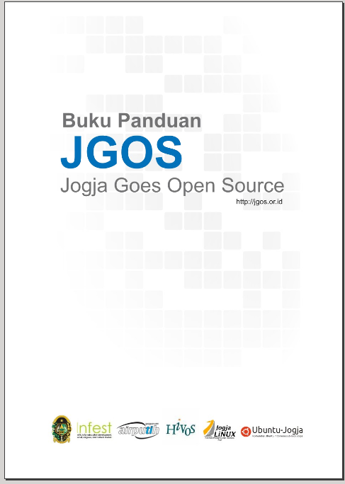Gambar 11: Buku Panduan JGOS

PENUTUP

Kesimpulan
Proses pendampingan adalah kata kunci kesuksesan dalam migrasi. Karena pengguna merasa terfasilitasi ketika menemukan hambatan dalam penggunaan komputer yang telah dimigrasi.
Pembuatan dokumentasi sangat membantu dalam memantau perkem-bangan migrasi. Tentang apa saja yang terjadi, baik dari segi berita, aktifitas migrasi, testimoni hingga panduan penangan masalah di lapangan.
Dari rangkaian migrasi, kendala terbesar di dapat ketika menggoprasikan perangkat perkantoran (office). Kendala dukungan perangkat keras tidak menjadi halangan karena belajar dari pengalaman, panduan dan dukungan dari komunitas sudah sangat banyak. Berbeda dengan panduan tentang penggunaan perangkat perkantoran (office) yang masih terbatas.

Saran
Perlu diadakan penguatan kapasitas Helpdesk Lokal baik dari Puskesmas maupun dari Bagian Teknologi Informasi dan Telematika (TIT) secara berkala untuk mempermudah penangan masalah dimasa mendatang. Penguatan ini bisa berupa pertemuan rutin antar Helpdesk Lokal dan Bagian Teknologi Informasi dan Telematika (TIT) maupun berupa workshop-workshop.
Proses dokumentasi oleh pihak objek migrasi terhadap pemecahan masalah agar terus berlanjut. Hingga menjadikan Puskesmas bukan lagi sebagai objek migrasi, namun juga sebagai pelaku migrasi.
Melihat waktu konfigurasi tiap komputer hingga siap dipasang memerlukan waktu yang cukup banyak melebihi waktu instalasi. Lebih baik menggunanakan Linux Ubuntu hasil remastering yang langsung siap pasang.

Daftar Pustaka

AirPutih (2009). Profil AirPutih. From
http://www.airputih.or.id/profil-kami, 20 Mei 2012
BSA (2012). Ninth Annual BSA and IDC Global Software Piracy Study. From http://portal.bsa.org/globalpiracy2011/downloads/opinionsurvey/survey_indonesia_id.pdf, 20 Mei 2012
Biru (2009). About Hivos. From
http://www.biru.or.id/index.php/about-hivos/, 20 Mei 2012
JGOS (2012). Pemecahan Masalah. From
http://jgos.or.id/pemecahan-masalah, 20 Mei 2012
JGOS (2012). Profil Tim Migrasi. From
http://www.jgos.or.id/model-migrasi/komposisi-tim-migrasi/profil-tim-migrasi/, 20 Mei 2012
JGOS (2012). Peta Migrasi JGOS. From
http://www.jgos.or.id/peta-migrasi-jgos, 20 Mei 2012
JGOS (2012). Peta Migrasi JGOS. From
http://www.jgos.or.id/peta-migrasi-jgos, 20 Mei 2012
Kedaulatan Rakyat, 22 Oktober 2011. Pemkot Mulai Berlakukan Open Source. Kolom Berita Singkat

LAMPIRAN 1
Nota Kesepakatan
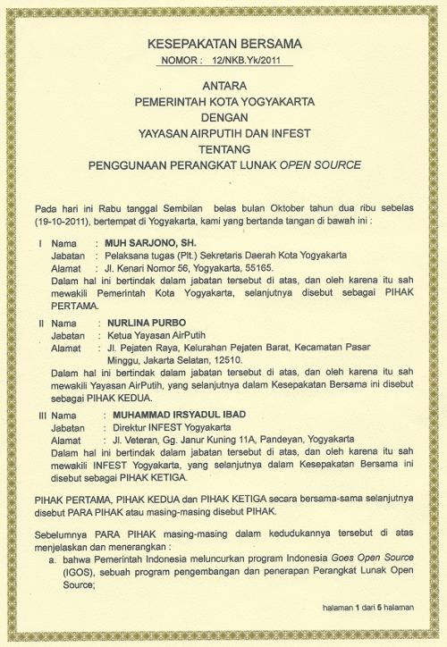

LAMPIRAN 2
Kegiatan Sosialisasi
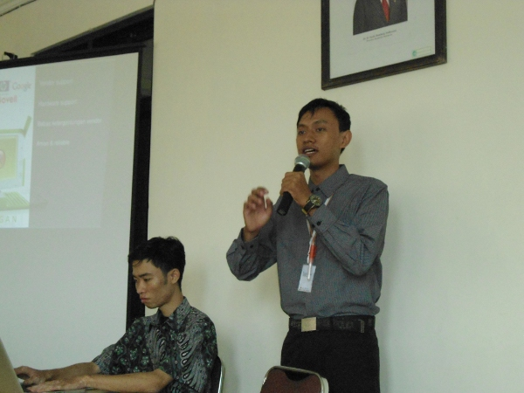
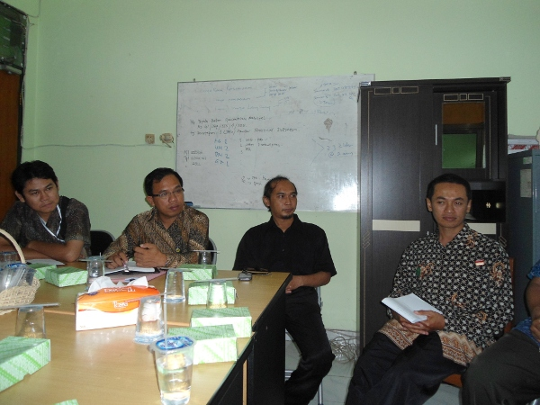

LAMPIRAN 3
Materi Sosialisasi
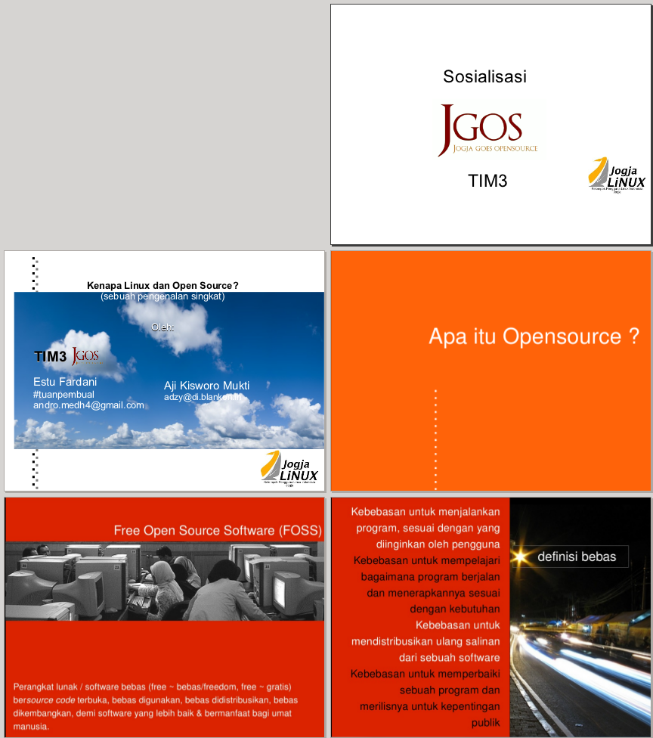
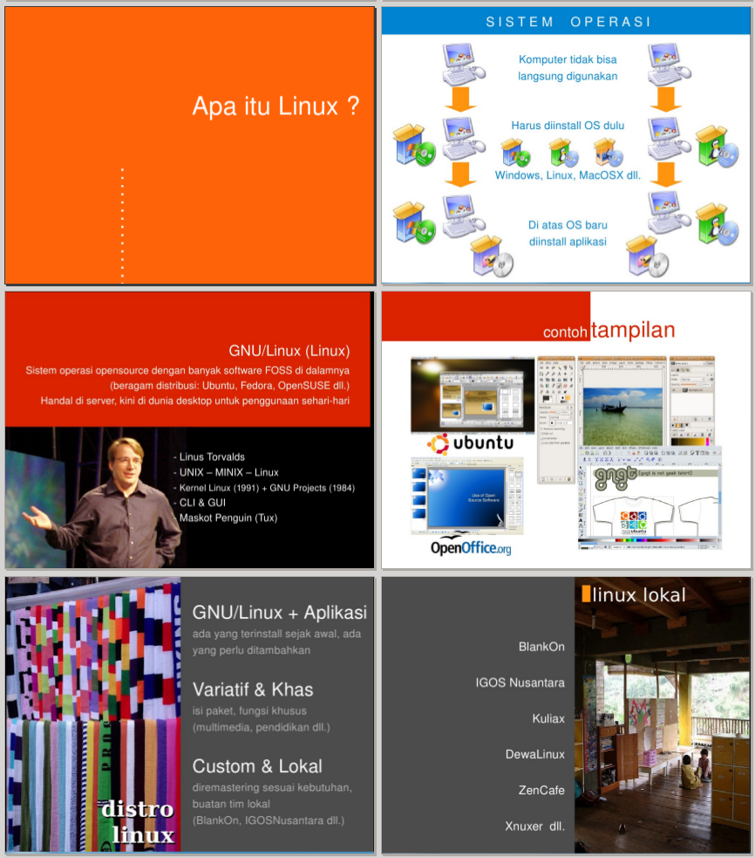
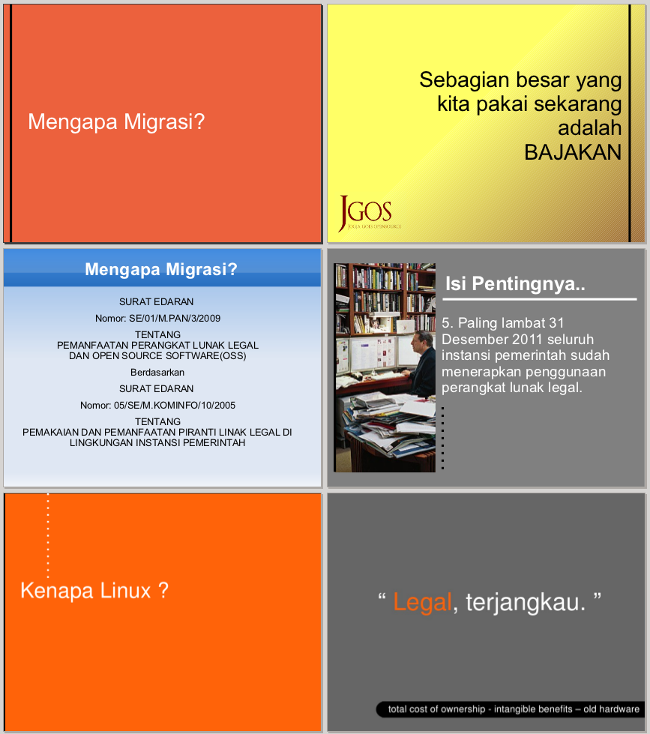
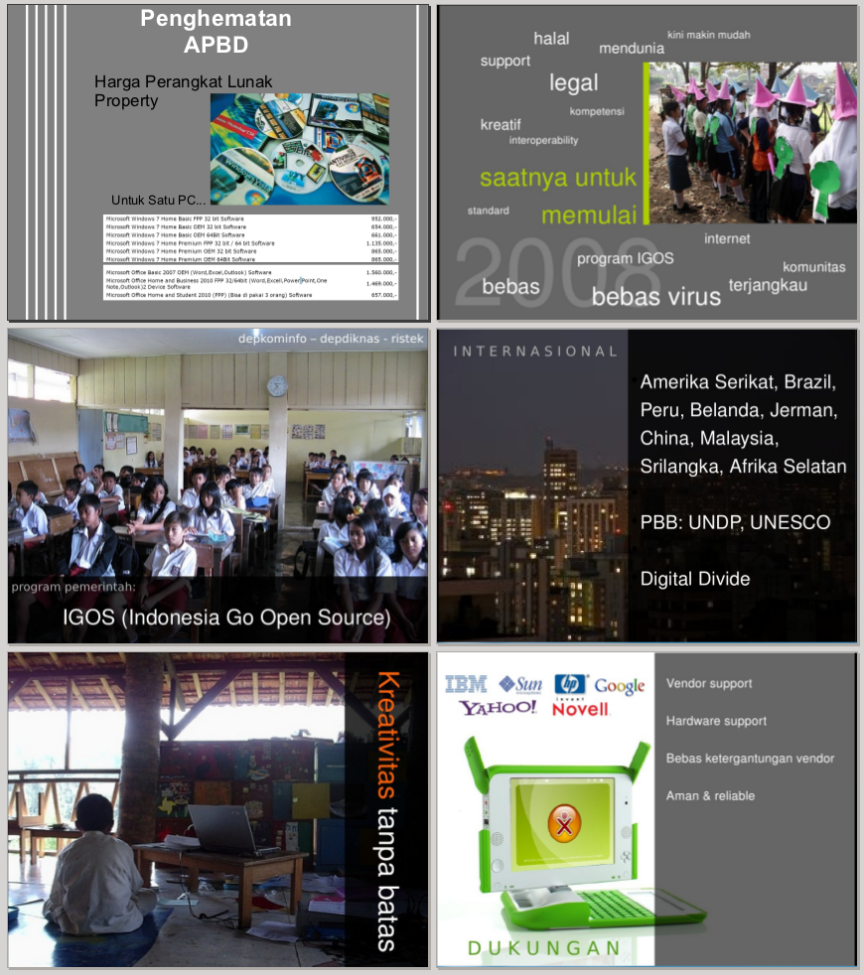
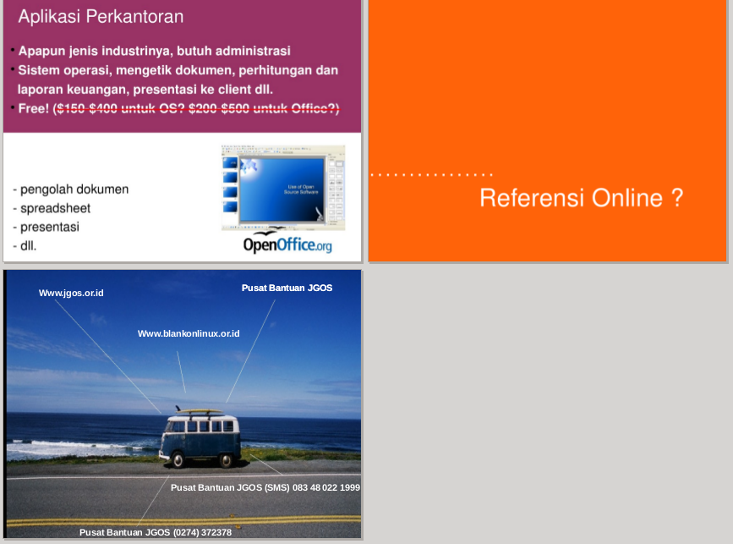

LAMPIRAN 4
Panduan Instalasi Driver Pinter Canon IP2700
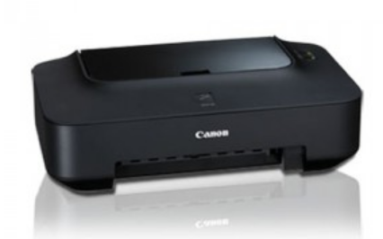
Seperti yang kita ketahui di linux beberapa jenis printer akan terdeteksi secara otomatis ketika printer dihubungkan dengan PC/Laptop, namun tidak untuk Canon Pixma IP2770 ini. Kita harus mengunduh driver-nya terlebih dahulu sebelum kita bisa menikmati hasil cetak dari printer ini. Berikut ini adalah langkah-langkah pemasangan driver-nya.
1. Pastikan printer dalam keadaan mati (power off) dan tidak terhubung dengan PC/laptop anda.
2. Download driver-nya disini Canon IP2700 Driver , kemudian ekstrak hasil unduhan anda dan letakkan di home direktori (/home/[username_anda]/).
3. Didalam folder ekstrakan terdapat dua buah file (Drawing 2) , klik ganda kedua file tersebut untuk menginstal driver-nya. Atau jika anda terbiasa menggunaka terminal bisa menggunakan perintah di bawah ini.
~/Canon_IP2700 $ sudo dpkg -i *.deb
4. Setelah driver terinstal printer akan otomatis terdeteksi ketika dinyalakan.
Selamat mencoba.
- HelpDesk Umum

LAMPIRAN 5
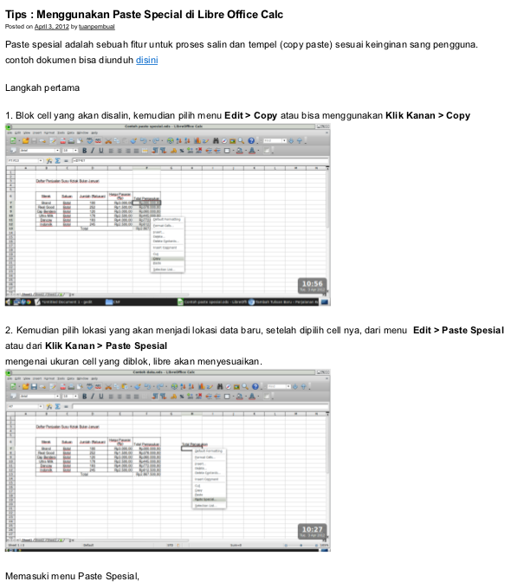
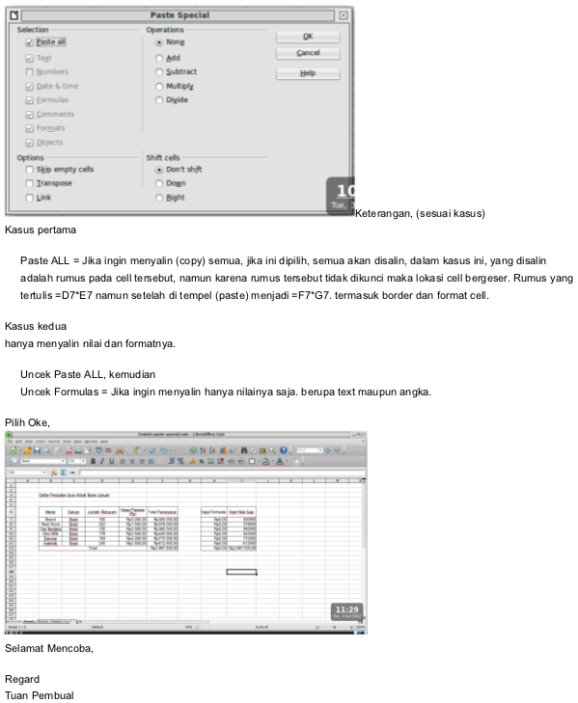

LAMPIRAN 6


